**ROMÂNIA**

**JUDEŢUL SUCEAVA**

**MUNICIPIUL CÂMPULUNG MOLDOVENESC**

**CONSILIUL LOCAL**

**Anexa nr. 3 la HCL nr.____/2025**

**Actul Adițional nr. 12**

**la Contractul de delegare a gestiunii serviciilor publice de alimentare cu apă şi de canalizare încheiat între Asociația Județeană pentru Apă și Canalizare Suceava (AJAC Suceava) și Societatea ACET SA Suceava înregistrat sub nr. 5013/17/13.04.2010**

Având în vedere:

* prevederile art. 52 - *Modificarea de comun acord*, din Dispozițiile generale ale Contractului de delegare a gestiunii serviciilor publice de alimentare cu apă şi de canalizare nr. 5013/17/13.04.2010;
* prevederile Hotărârii Adunării Generale a Asociației Județene pentru Apă și Canalizare Suceava (AJAC Suceava), nr.___ din _____ privind aprobareatarifelor pentru diverse prestări servicii pentru activitățile de apă și de canalizare epurare, propuse de Societatea ACET S.A. Suceava, a Actului adițional nr.12 la Contractul de delegare a gestiunii serviciilor publice de alimentare cu apă și de canalizare și mandatarea președintelui AJAC Suceava să semneze Actul Adițional nr.12 la Contractul de delegare,

Părțile contractante:

Asociația de Dezvoltare Intercomunitară Asociația Județeană pentru Apă și Canalizare Suceava” (AJAC Suceava) cu sediul în municipiul Suceava, str. Mihai Eminescu, nr. 8, mun. Suceava, înscrisă în Registrul Asociațiilor și Fundațiilor de la Grefa Judecătoriei Suceava nr. 26/2002/A/I, reprezentată de domnul Stelian SIMERIA - președinte al Asociației, în nume propriu dar şi în numele și pe seama unităților administrativ-teritoriale membre ale Asociației

şi

Societatea ACET SA Suceava, cod unic de înregistrare RO713519, înmatriculată la Oficiul Registrului Comerțului de pe lângă Tribunalul Suceava sub nr. J33/455/1998, cu sediul social în municipiul Suceava, str. Mihai Eminescu nr.5, județul Suceava, reprezentată de domnul Ştefan GROZA, având funcția de Director General,

de comun acord, au hotărât:

**Art.1.** Anexa nr. 3 de la Actul adițional nr.2/2013 încheiat la Contractul de delegare a gestiunii serviciilor publice de apă și de canalizare, se modifică și se înlocuiește cu Anexa nr.1 la prezentul Act adițional - **Tarife pentru diverse prestări servicii – Activitatea de apă.**

**Art.2.** Anexa nr. 4 de la Actul adițional nr.2/2013 încheiat la Contractul de delegare a gestiunii serviciilor publice de apă și de canalizare,se modifică și se înlocuiește cu Anexa nr.2 la prezentul Act adițional - **Tarife pentru diverse prestări servicii – Activitatea de canalizare epurare.**

**Art.3.** Celelalte clauze din Contractul de delegare a gestiunii serviciilor publice de alimentare cu apă și canalizare, înregistrat sub nr. 5013/17/13.04.2010 și din Actele Adiționale subsecvente rămân nemodificate.

**Art.4.** Prezentul Act Adițional intră în vigoare începând cu data de 1 a lunii următoare aprobării.

Drept pentru care s-a încheiat prezentul Act Adițional în două exemplare originale, câte una pentru fiecare parte.

|  |  |  |
| --- | --- | --- |
| **Asociaṭia Judeṭeană pentru Apă şi Canalizare Suceava** |  | **Societatea ACET SA Suceava** |
| **Președinte,**  **Stelian Simeria** |  | **Director General,**  **Ştefan Groza** |

Întocmit,

Serviciul Gospodărire Municipală,

ing. Șalvari Florin Bogdan

|  |  |
| --- | --- |
| Președinte de ședință, | Secretar General,  Erhan Rodica |

**Anexa nr. 1** la Actul Adițional nr. 12 din ____________

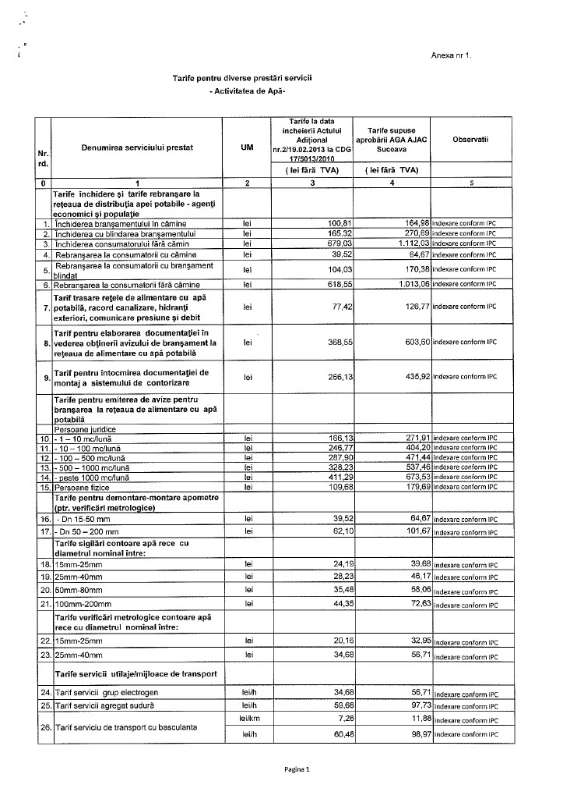

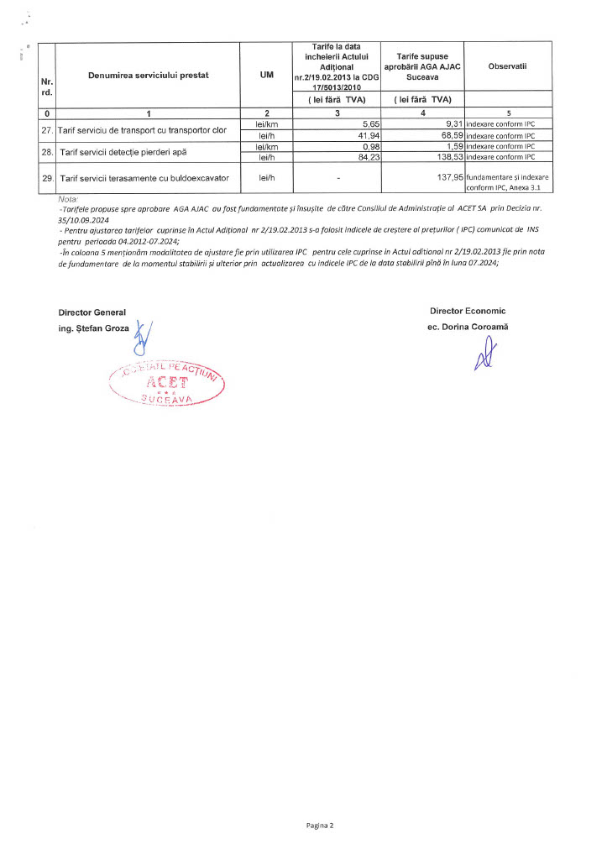

|  |  |
| --- | --- |
| Președinte de ședință, | Secretar General,  Erhan Rodica |

**Anexa nr. 2** la Actul Adițional nr. 12 din ____________

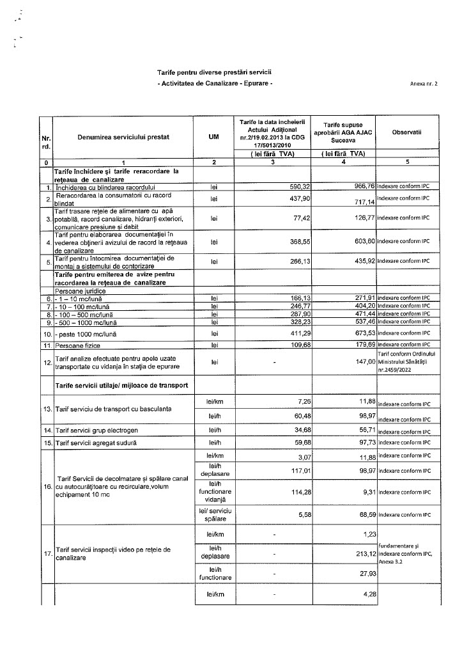

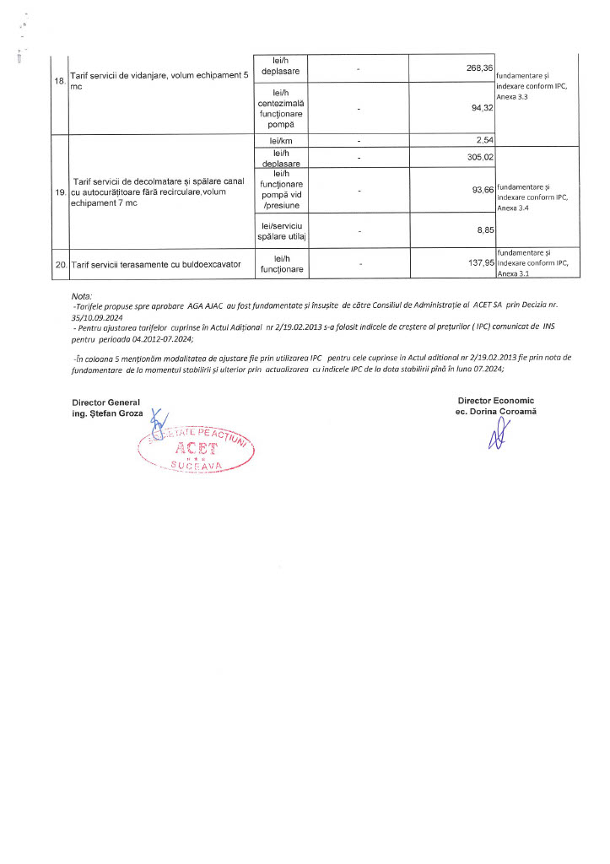

|  |  |
| --- | --- |
| Președinte de ședință, | Secretar General,  Erhan Rodica |